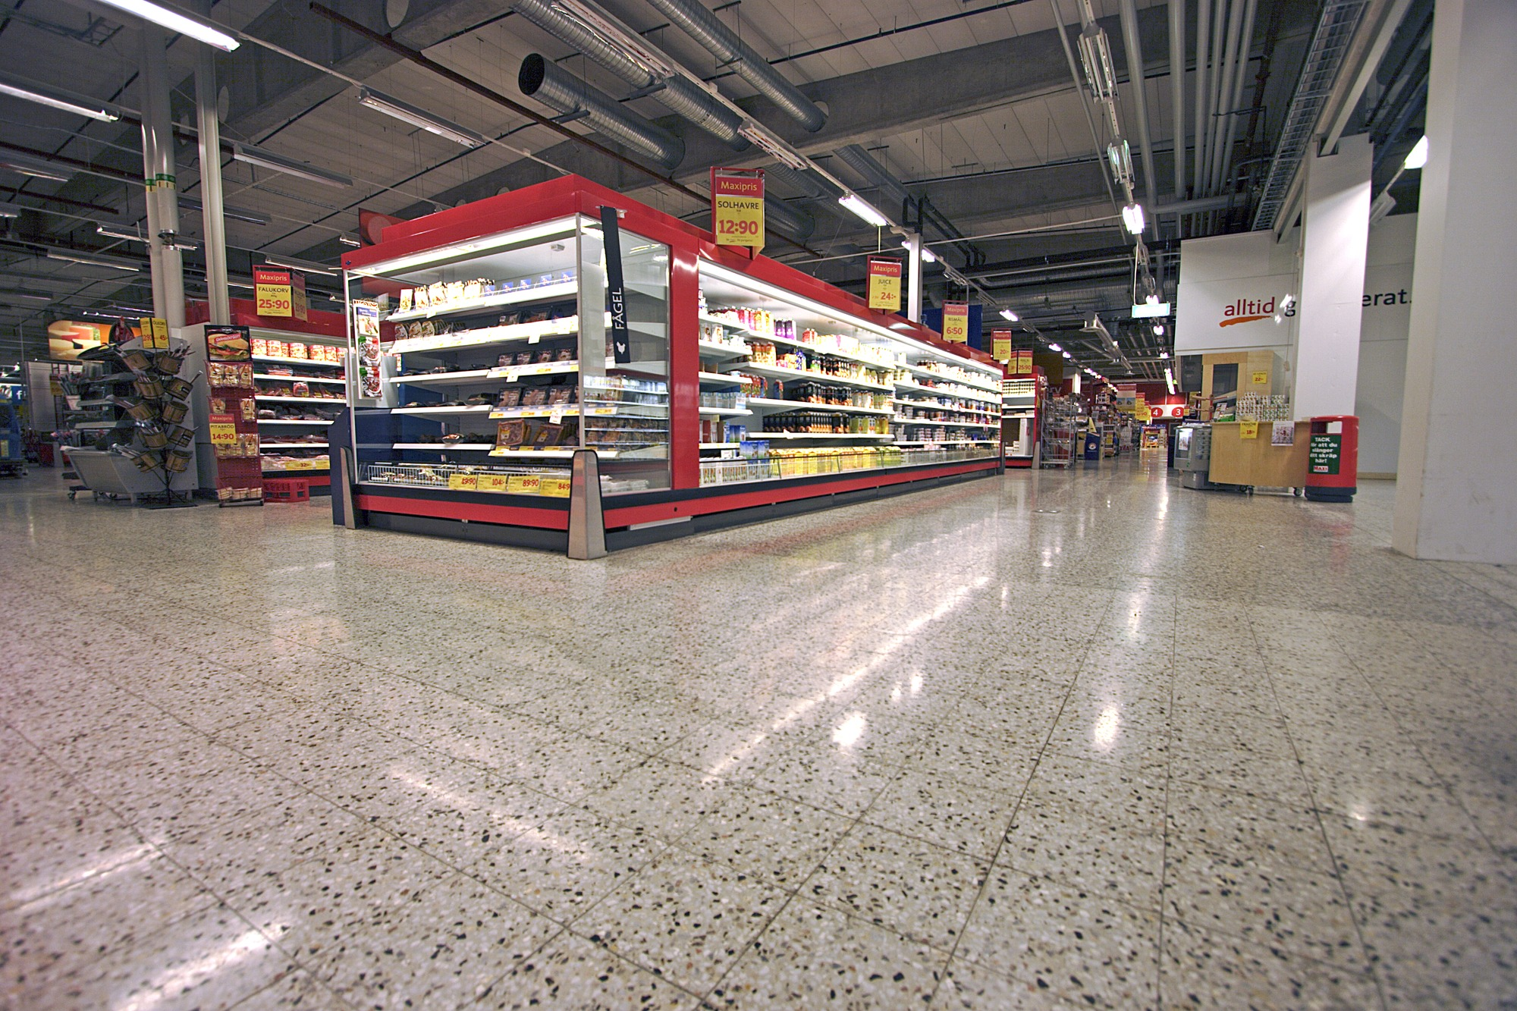


SUPERFICI LEVIGATE DAI DIAMANTI / LUSTRATE ( calcestruzzo, terrazzo )
- MANUTENZIONE con i HTC Twister™ pad

- Che cosa è Twister

Twister è un nuovo metodo per manutenzione quotidiana dei pavimenti, che non solo pulisce il pavimento, ma anche lustra la superficie mediante i pad tradizionali, che contengono i bilioni delle particelle microscopiche del diamante. Invece della pulizia chimica, Twister è un metodo di pulizia meccanica, che richiede solo l’acqua. La parte colorata dei pad è impregnata per i diamanti e funziona come un indicatore di usura – se il colore non è più visibile, si avvicina la fine della vita del pad.

- Come Twister funziona

La combinazione del pad morbido da pavimento con la durezza / affilatezza del diamante crea un prodotto unico, che copia la superficie del pavimento ed efficacemente rimuova la sporcizia, e allo stesso tempo lustra la superficie. Questo offre la possibilità della pulizia e manutenzione quotidiana senza detergenti chimici, eppure vari tipi delle superfici saranno perfettamente lustrati.

- HTC Superfloor

Per la manutenzione quotidiana delle superfici di calcestruzzo / terrazzo lustrate si devono usare i HTC Twister Green pad nella combinazione con la macchina normale di pulizia e l’acqua. Per riuscire un lucido più grande, è possibile lustrare il pavimento a secco con HTC Green Twister pad e la macchina di pulizia dai giri alti, senza detergenti chimici. I pad sono disegnati per l’uso a max. 3500 giri / min.

Le dimensioni dei HTC Twister™ pad
I Twiste™r pad manuali 25 x 12,5cm
I Twister™ pad per pulizia a macchina 4” – 28” ( 10 – 71cm )

Rappresentanza esclusiva HTC Sweden AB per CR e SR:
REDIMAX spol. s r.o.
Teslova 12
CZ - 301 00 Plzeň

Michal Papež +420 606 628 781

www.redimax.cz papez@redimax.cz

DCS Twister
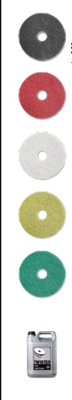 | Twister Black  Per la pulizia difficile delle macchie e tinte industriali contaminate e calcestruzzo crudo.  Rimuova l’olio, grassi, fuliggini e contaminazione dai camion. Twister Black risolve i problemi  nell’ambiente industriale.  Twister Red  Per la pulizia difficile dei pavimenti di pietra consumati. Le rotelle Twister Red efficacemente rimuovono  le macchie e graffi e lasciano la superficie pulita e opaca, preparata bene per i prossimi passi del Twister.  Twister White  Il primo passo della pulizia con il metodo Standard o Intensive Twister. Le rotelle Twister rimuovono  i graffi piccoli e lasciano la superficie pulita e opaca come il velluto, preparata bene per i prossimi passi del Twister.  Twister Yellow  Il secondo passo della pulizia con il metodo Standard o Intensive Twister. Questo passo lascia la superficie preparata per l’ultimo passo della pulizia con il metodo Twister.  Twister Green  L’ultimo passo della pulizia con il metodo Standard o Intensive Twister e anche della manutenzione quotidiana del pavimento. Con l’applicazione regolare questo passo garantisce la manutenzione efficace e il lucido perfetto. Le rotelle  Twister Green sono ideali per tutti i tipi dei materiali dei pavimenti, come per esempio la pietra, vinile o linoleum. Sono adatte per lustrare ai giri alti i materiali HTC Superfloor, terrazzo e la pietra naturale. Le rotelle Twister Yellow sono anche efficace per lustrare i pavimenti di vinile o linoleum trattate con cera.  Twister Floor Conditioner  Se il pavimento è in una pessima condizione, si deve aggiungere una quantità piccola del condizionatore Twister Floor Conditioner. Anche durante i restauri dei pavimenti si raccomanda usare il Twister Floor Conditioner. Funziona bene anche come un detersivo di spruzzo per la lucidatura rapida Twister. Twister Floor Conditioner è riguardoso con l’ambiente. Twister Floor Conditioner non contiene cere né lucidi.

Redimax spol. s r.o., Teslova 12, 301 00 Plzeň www.redimax.cz redimax@redimax.cz

- Twister – uso
Ilustr. nr. 1 – Rimuova le impurità grosse della superficie
Ilustr. nr. 2 – Il lato colorato del pad è il lato di lavoro e anche serve come un indicatore di usura
Ilustr. nr. 3 – Metti il Twister pad nel disco per i pad
Ilustr. nr. 4 – Versi solo l’acqua pulita al serbatoio
Ilustr. nr.5 – Inizia con la pulizia a macchina
Ilustr. nr. 6 - Dopo di aver finito, risciacqui il Twister pad con l’acqua

Redimax spol. s r.o., Teslova 12, 301 00 Plzeň www.redimax.cz redimax@redimax.cz

